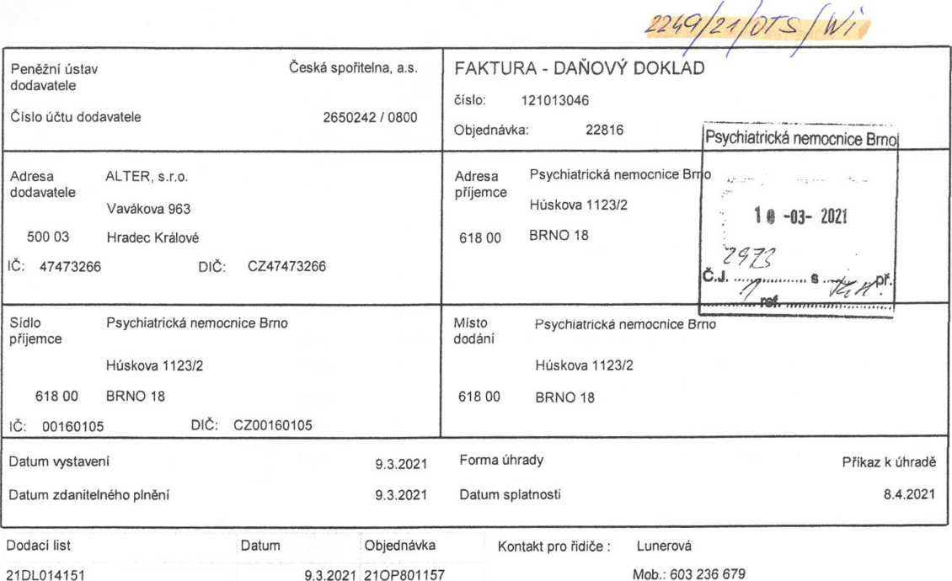
Tel.: xxxxxxxxxxxxxxxx
Objednávka 2249/21/OTS/Wi
Číslo kartv | Název | DPH % | Cena/MJ | Množství MJ | Celkem
80100181 | GO! BALZÁM na nádobí CITRON 11 | 21,00 | xxxxxx | 80,00 KS | xxxxxx
80109001- | SATUR TEKUTÝ PÍSEK 600g | 21,00 | xxxxxx | 72,00 KS | xxxxxx
80100854 | SATUR DESON WC 750ml | 21,00 | xxxxxx | 70,00 KS | xxxxxx
80100191 | GO! BALZÁM na nádobí JABLKO 11 | 21,00 | xxxxxx | 60,00 KS | xxxxxx
80120102 | GO! SÚL DO MYČEK NÁDOBÍ 1,5kg | 21,00 | xxxxxx | 48,00 KS | xxxxxx
80120201 | GO! OPLACHOVAČ A LESK DO MYČEK NÁDOBÍ 11 | 21,00 | xxxxxx | 32,00 KS | xxxxxx
90509810 | GF BRILLY osvěžovač do myček | 21,00 | xxxxxx | 20,00 KS | xxxxxx
90809501 | MILIT čistič myčky 250ml | 21,00 | xxxxxx | 28,00 KS | xxxxxx
90420505 | ROBETA 3kg | 21,00 | xxxxxx | 20,00 KS | xxxxxx
80103003 | VIONE ŠAMPON KOPŘIVA 500ml | 21,00 | xxxxxx | 36,00 KS | xxxxxx
80103103 | VIONE ŠAMPON BŘÍZA 500ml | 21,00 | xxxxxx | 36,00 KS | xxxxxx
80103203 | VIONE ŠAMPON HEŘMÁNEK 500ml | 21,00 | xxxxxx | 36,00 KS | xxxxxx
80107405 | VIONE TEK.MÝDLO s perletí bílé BALZÁM 51 PET soud. | 21,00 | xxxxxx | 20,00 KS | xxxxxx
80106105b | VIONE TM EXTRA HYGIENE bílé s antib.přísadou 51 | 21,00 | xxxxxx | 30,00 KS | xxxxxx
80101251 | GO! FIX 500ml na rez a vodní kámen | 21,00 | xxxxxx | 20,00 KS | xxxxxx
80100802 | SATUR BADEX 11 bělící a dezinfekční přípravek | 21,00 | xxxxxx | 120,00 KS | xxxxxx
80101209 | SATUR PLUS 500ml s rozprašovačem na koupelny | 21,00 | xxxxxx | 36,00 KS | xxxxxx
80104009 | VIONE TEK.MÝDLO čiré růžové BROSKEV 500ml pumpíčka | 21,00 | xxxxxx | 40,00 KS | xxxxxx
80104109 | VIONE TEK.MÝDLO čiré modré MOŘE 500m! pumpička | 21,00 | xxxxxx | 40,00 KS | xxxxxx
Společnost ALTER, s.r.o. je zapsána u Krajského soudu v Hradci Králové, oddíl C, vložka 3187 Strana 1/2 Sídlo dodavatele: ALTER, s.r.o. .Vavákova 963, Hradec Králové
Za obaly od shora uvedených balených výrobků byl uhrazen pod identifikačním číslem EK-F05060030 poplatek za zajištění zpětného odběru a využiti obalového odpadu společnosti EKO KOM, a.s.

xxxxxxxxxxxxxxxxxxxxx

Xxxxxxxxxxxxxxxxx

Xxxxxxxxxxxxxxxxxxxxxxxxxxxxxxxxxxxxxxxxxxxxxxxxxxxxxxxxxxxxxxx

80104509 | VIONE TEK.MÝDLO čiré zelené JABLKO 500ml pumpička | 21,00 | xxxxxx | 40,00 KS | xxxxxx
81100101 | KALYP D-PANTHENOL krém na ruce 100ml | 21,00 | xxxxxx | 50,00 KS | xxxxxx
90900902 | COBRA insekticid 400ml UNI | 21,00 | xxxxxx | 36,00 KS | xxxxxx
80120301 | GO! PRÁŠEK DO MYČEK NÁDOBl 3kg | 21,00 | xxxxxx | 9,00 KS | xxxxxx
91300101 | ZRCADLO s ozdobnou lištou 40x60cm + 2 věšáky | 21,00 | xxxxxx | 10,00 KS | xxxxxx
90908712 | RUKAVICE GUMOVÉ nové žluté - M | 21,00 | xxxxxx | 20,00 KS | xxxxxx
90908713 | RUKAVICE GUMOVÉ nové žluté - L | 21,00 | xxxxxx | 20,00 KS | xxxxxx
91505001 | WC SOUPRAVA YORK MINI kulatá BÍLÁ | 21,00 | xxxxxx | 48,00 KS | xxxxxx
91512002 | RÝŽÁK RUČNÍ větší 180mm | 21,00 | xxxxxx | 20,00 KS | xxxxxx
91500570 | ZVON gumový | 21,00 | xxxxxx | 10,00 KS | xxxxxx
91530201 | MOP třásňový 180g s koncovkou na hůl s HZ | 21,00 | xxxxxx | 20,00 KS | xxxxxx
80790101 | Kyselina citrónová 1 kg ALTER | 21,00 | xxxxxx | 80,00 KS | xxxxxx
80120561 | GO! TABLETY DO MYČKY 60ks (FINISH) pro PN Brno | 21,00 | xxxxxx | 40,00 KS | xxxxxx
90104711 | Dr.DEVIL BICOLOR 35g | 21,00 | xxxxxx | 270,00 KS | xxxxxx
90210907 ELE krém s pumpičkou 500ml Hmotnost zboží (brutto): 1319,61 |  | 21,00 |  | xxxxxx
Zaokrouhlení | 0,00 | CZK
Celkem | 48512,53 | CZK
- Záloha | 0,00 | CZK
K úhradě | 48512,53 | CZK
Základ Dph
Rekapitulace DPH

21,00
40093,00
8419,53
K faktuře je zřízeno zástavní právo ve prospěch xxxxxx xxxxxxx x . Fakturovanou částku uhraďte na náš účet č. . xxxxx xxxxxx x Svým podpisem odběratel stvrzuje převzetí faktury i zboží.
Převzal: Vystavil: xxxxxx xxxxxx xxxxxx
Společnost ALTER, s.r.o. je zapsána u Krajského soudu v Hradci Králové, oddíl C, vložka 3187 Strana 2/2 Sídlo dodavatele: ALTER, s.r.o. .Vavákova 963, Hradec Králové
Za obaly od shora uvedených balených výrobků byl uhrazen pod identifikačním číslem EK-F05060030 poplatek za zajištění zpětného odběru a využití obalového odpadu společnosti EKO KOM, a.s.

